ANEXO 1. Passo a passo para o estudante ou egresso solicitar a emissão do documento, via SIG.

PASSO 1: Acessar o endereço eletrônico https://drca.ufla.br/graduacao e clicar em FORMULÁRIOS.

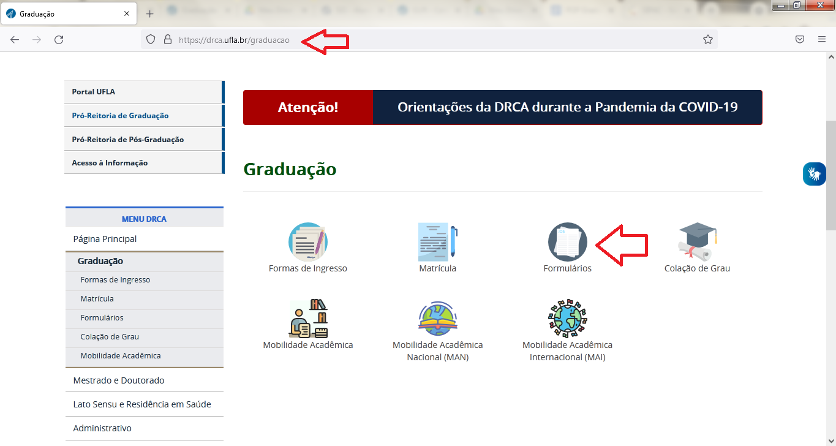
PASSO 2: Clicar em “REQUERIMENTO DE DOCUMENTOS”.

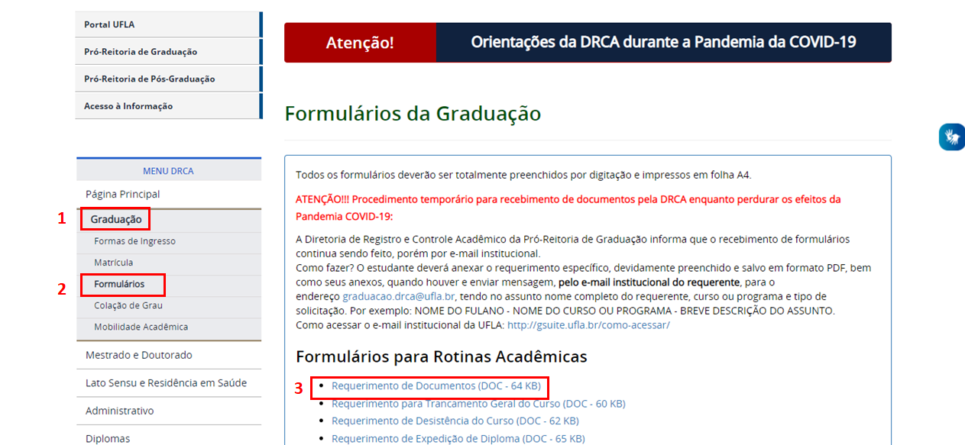

PASSO 3: Clicar em “OK”.

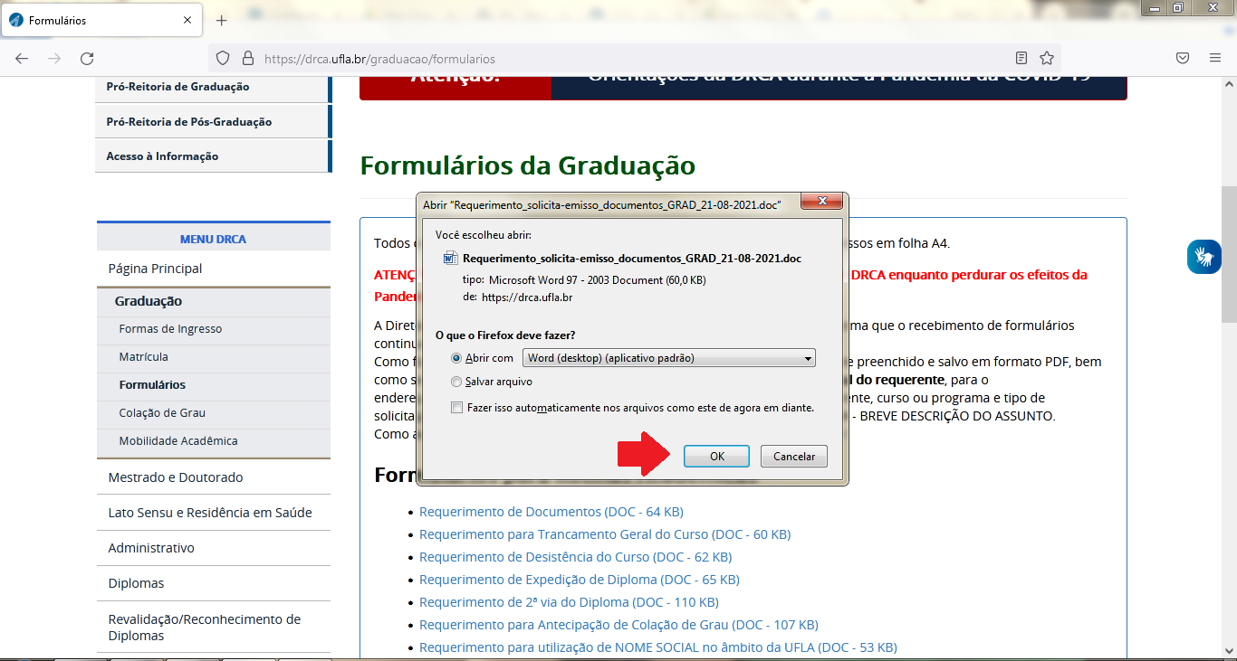

PASSO 4: O documento será baixado para o computador. O requerente deverá clicar para abri-lo e preencher, por digitação. Apenas os campos com o sinal são editáveis e deverão ser preenchidos conforme a demanda que ele tiver.

